CUADROS Y FIGURAS

Cuadro No. 1
Causas y Consecuencias de la Formación de Tugurios.
Municipalidad del Cantón Central de San José.
Causas | Consecuencias
Ingresos Modestos. | Enfermedades físicas y mentales.
Migración de Familias Pobres a centros de población. | Falta de Higiene.
Ausencia de una Legislación adecuada. | Desnutrición.
Falta de Interés Social. | Formación de malos hábitos sexuales (Prostitución).
Alto valor de los terrenos. | Delincuencia.
Fuente: Elaboración Propia a partir de datos extraídos del Acta Municipal: ANCR, Serie Actas Municipales del Cantón Central de San José, Acta de la Sesión ordinaria No. 365, 11 de Mayo de 1962, fs 8.

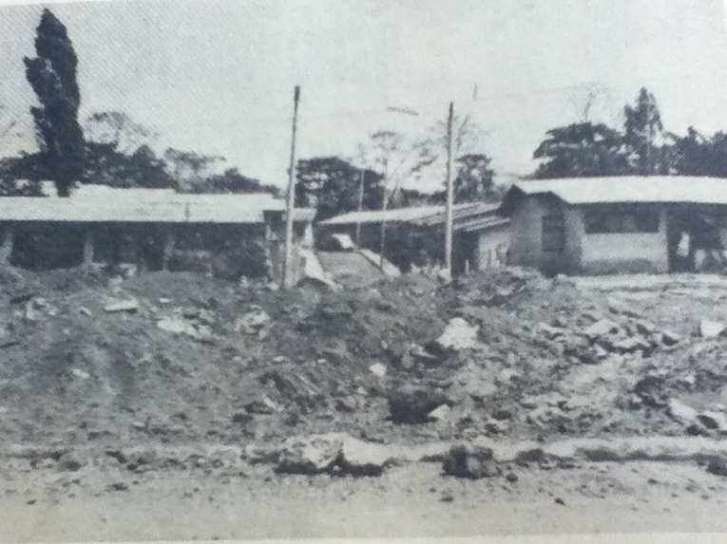
Figura 1. Estado de Calles Colonia 15 de Setiembre. Fuente: Periódico La Libertad, 21 de Febrero de 1970, 4.

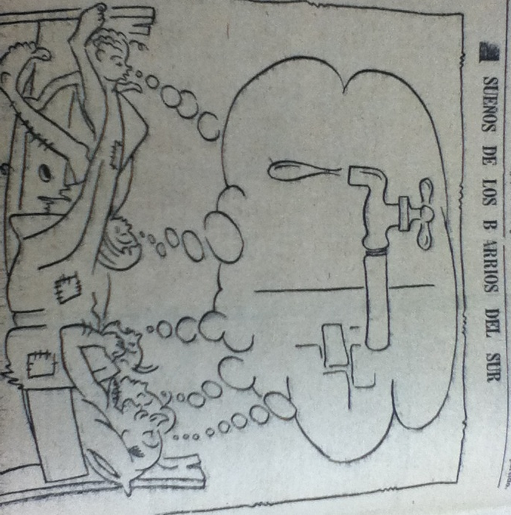

Figura 2. S 18 de Julio de 1952. Sueños de los Barrios del Sur Fuente: La República, pp13.

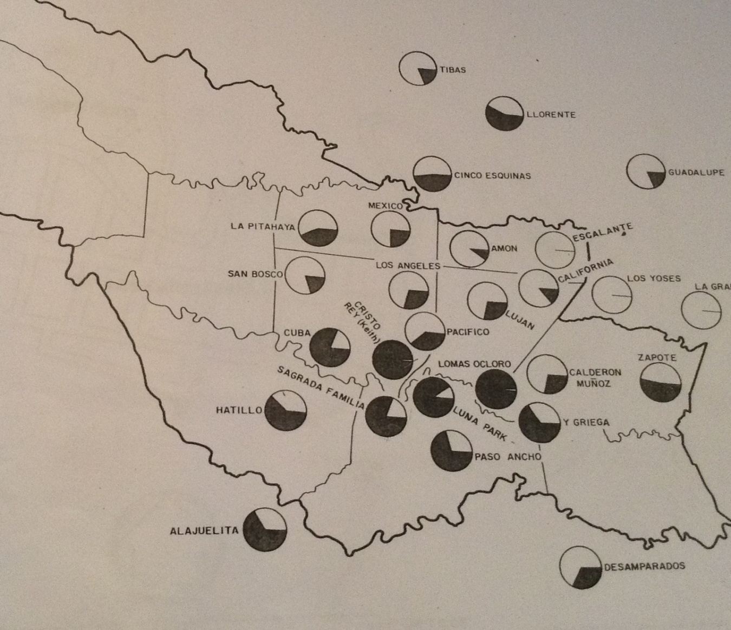
Figura 3. Prestigio de los Barrios en el Área Metropolitana de San José: 1957: Fuente: Sakari Sariola: Análisis Socieconómico del Barrio Sagrada Familia: Área de recién urbanizada de San José, Universidad de Costa Rica, Escuela de Administración pública, 1957.

